**Муниципальное бюджетное общеобразовательное учреждение средняя общеобразовательная школа № 8**

**имени Павла Александровича Щипанова города Кузнецка**

**Православный учитель 2016**

**Номинация** «Лучший урок по Основам православной культуры

для общеобразовательного учреждения»

**Тема урока:** «Милосердие и сострадание»

**Учитель:** Денисова Наталья Владимировна

Кузнецк, 2016 год

**Урок № 12**

**Тема:** «Милосердие и сострадание»

**Цель урока**: познакомить обучающихся с понятием «милосердие», научить видеть милосердие в своих поступках и поступках окружающих, сформировать навык милосердного поведения.

**Задачи: ф**ормирование познавательной активности школьников и навыка саморазвития, умения мобилизовать все свои знания, оценивать собственные силы, думать, сопоставлять, слушать другого, уважать его мнение, расширение знаний обучающихся о сущности религии, уровнях религиозного сознания.

**Оборудование:** интерактивная доска, презентация, учебник, рабочая тетрадь.

**Ход урока**

|  |  |  |
| --- | --- | --- |
|  | **Этапы работы** | **Деятельность учителя** |
| 1. | **Организационный момент. Введение в проблему**  (7мин) | ***Цель:*** *создать положительную мотивацию учащихся на изучение нового материала, эмоциональный настрой на восприятие темы урока.*  *УУД: сформировать навык слушания, понимания и принятия учебной задачи*  **Учитель**: Здравствуйте, ребята. Иисус Христос, когда ходил по земле, часто в своих рассказах использовал притчи. Я хотела бы свой урок начать с одной из его притч (Приложение №1).  На столах у вас лежит рабочая тетрадь. Посмотрите задание №1 (Приложение №2).  Прослушав притчу, отметьте в тетради, кто из трёх героев притчи оказался ближним «некоторому человеку» (Презентация, слайд №1).   |  |  |  | | --- | --- | --- | | священник | левит | самарянин | |  |  |  | |
| 2. | **Актуализация опорных знаний**  (3мин) | ***Цель:*** *познакомить с понятием «милосердие»*  *УУД: учить на основании аудиоинформации заполнять таблицу, строить ответы в соответствии с предложенным вопросом, самостоятельно формулировать тему урока.*  **Учитель**: Самым ближним *«*некоторому человеку» стал самарянин. Почему? *(Мы знаем, что самаряне были носителями другой веры. Иудеи старались с ними не общаться. Но для самарянина было неважно, какой он веры).*  **Учитель**: Продолжите фразу: «Если самарянин протянул руку помощи, он оказал ему –…» (*Он оказал ему - милость).*  **Учитель:** Подберите однокоренные слова к слову «милость».*(Милосердие, милостивый, милый)*  **Учитель**: Опираясь на предшествующую работу, попробуйте сформулировать тему нашего занятия. (*Тема нашего занятия: Милосердие*). (Схема на доске, шаг № 1; презентация, слайд №2). |
| 3. | **Изучение нового материала**  (25мин) | ***Цель:*** *раскрыть понятие слова «милосердие», показать на основе притч, каким бывает милосердие и всегда ли оно приносит пользу.*  *УУД: совершенствование умения работать с разными источниками информации, делать выводы на основе предложенных заданий, фиксировать учебный материал в виде опорной схемы.*  **Учитель**: В вопросах веры и надежды люди расходятся, но все человечество едино в милосердии. (Александр Поуп), (Презентация, слайд №3)*.* Скажите, что, по-вашему, является милосердием. Запишите свои мысли в тетрадь *(Дети записывают ответ в рабочую тетрадь и озвучивают).*  **Учитель:** Давайте сравним ваши определения и определения слова «милосердие», данные в разных словарях. *(Дети работают в группах, у каждой группы свой словарь: толковый словарь русского языка В.И. Даля, словарь русского языка С.И. Ожегова, этимологический словарь русского языка, православная энциклопедия).*  **Учитель:** Сформулируйте вывод. *(Слово «милосердие» было заимствовано из старославянского языка и означает «уметь сочувствовать тому, кто нуждается в помощи и быть готовым помочь или простить кого-нибудь из сострадания, человеколюбия»).*  **Учитель:** Скажите, какое чувство зарождается у человека, когда он решает оказать помощь? *(Человек сначала* ***сочувствует*** *, а потом решает: проявить чувство милосердия или нет*.(Схема на доске, шаг № 2).  **Учитель:** А как вы думаете, от чего зависит: проявит человек милосердие или нет? *(Это зависит от того, есть ли у человека* ***совесть*** (Схема на доске, шаг № 3).  **Учитель:** Что такое совесть? *(Совесть – это наш внутренний голос).*  **Учитель:** Я предлагаю вам прослушать еще одну притчу, которую исполняет Светлана Копылова, и ответить на вопросы в рабочей тетради. (*Звучит аудиозапись, дети после прослушивания, заполняют таблицу № 3в рабочей тетради,)*.   |  |  | | --- | --- | | 1. Кто герои притчи. В чем особенность их характера | *Герои притчи – два тяжело больных человека, которые находятся в больнице. Один больной оказался завистливым, а второй милосердным.* | | 2.Чему учит притча? | *Эта притча учит нас быть добрыми, внимательными к окружающим. Нельзя завидовать. Если можешь оказать помощь человеку, то обязательно нужно ему помочь.* |   **Учитель:** Давайте порассуждаем: можно ли научиться милосердию? Надо ли учиться милосердию? Как стать милосердным?  *(-Я считаю, что нужно учиться милосердию. Например, с помощью чтения религиозной литературы. Это справедливо по отношению к любой религии, ведь она учит милосердию.*  *-Милосердию можно учиться и надо учиться. Мы можем участвовать в благотворительных акциях. Действенное милосердие легче проникает в душу и закрепляется в ней.*  *-Я думаю, что милосердию можно научиться при помощи отказа от осуждения кого-либо.*  *Необходимо быть чутким, внимательным к окружающему миру. Только тот, кто способен «расслышать» чувства другого человека, может быть по-настоящему милосердным.*  *-Я думаю, что милосердию можно научиться, подавая милостыню.)*  **Учитель:** К числу милосердных поступков вы отнесли «милостыню». (Приложение № 3, на доску вывешиваются две картинки, схема на доске, шаг № 4)  **Учитель:** Как вы считаете, кто больше получает добра: просящий или дающий? *(Я считаю, что больше добра получит тот, кто подает милостыню).*  **Учитель:** Чтобы проверить ваши предположения, обратимся к тексту учебника. Что говорит нам о милостыне святитель Дорофей? Что говорит нам о милостыне историк Ключевский? (Схема на доске, шаг № 5, 6). (*Дети зачитывают цитаты из учебника: «*Т*воря добро, ты делаешь добро, прежде всего самому себе».)*  **Учитель:** Можно ли за милосердные дела брать плату? *(Совершая добрые поступки, плату брать не нужно)* |
| 4. | **Закрепление учебного материала**  (7мин) | ***Цель:*** *сформировать у учащихся навык милосердного поведения*  *УУД: воспитание толерантного отношения к окружающим, формирование навыка осознанного выбора с учетом морально-волевых качеств.*  ***Проблемная ситуация***.  **Учитель:** Я хотела бы обратить ваше внимание еще на одну притчу. (Презентация, слайды № 4-11). Проанализируйте произошедшее. Подумайте, как эта притча связана с темой урока, ведь она останавливает человека в его порыве сделать доброе дело? *(Преждечем что-то сделать, надо хорошо подумать, а не нанесет ли этот поступок вреда).*  **Учитель:** Какие пословицы вы можете подобрать к последней притче? *(Семь раз отмерь - один раз отрежь. Сначала подумай - потом говори. Поспешишь - людей насмешишь. Не узнав броду, не суйся в воду).*  **Учитель:** Какие жизненные примеры вы можете привести к третьей притче?  **Учитель**: Любой человек должен быть прежде всего внимательным к окружающим. И не зависимо от его вероисповедания, он должен проявлять чувство милосердия. Совершая хорошие дела, человек делает добро самому себе. Но каждый раз, помогая ближним, надо думать, а действительно ли эта помощь принесет другому человеку пользу.  Подводя итог нашего урока, я предлагаю продолжить мои фразы:  Сегодня на уроке я узнал………………. (*Что такое милосердие.)*  Больше всего мне запомнилось…………… *(Притча про……)*  Я задумался……………*(Всегда ли милосердие приносит пользу.)* |
| 5. | **Задание на дом**  (3мин) | ***Цель:*** *закрепить приобретенные навыки*  *Прочтите и обсудите с родителями произведение К.Г Паустовского «Тёплый хлеб». Какой нравственный урок вы извлекли из прочитанного?. Совпало ли ваше мнение с мнением родителей? Ответ обоснуйте.* |

***Рабочая тетрадь Приложение №2***

*Задание № 1*

Прослушав притчу, отметьте на листе кто из троих, оказался ближним «некоторому человеку».

|  |  |  |
| --- | --- | --- |
| Священник | Левит | Самарянин |
|  |  |  |

*Задание № 2*. Как ты понимаешь слово «МИЛОСЕРДИЕ».

МИЛОСЕРДИЕ- ЭТО

*Задание № 3.*

|  |  |
| --- | --- |
| 1. Кто герои притчи. В чем особенность их характера |  |
| 2.Чему учит притча? |  |

***Приложение №1***

"Один еврей шел из Иерусалима в Иерихон и попался разбойникам, которые сняли с него одежду, изранили его и ушли, оставив его едва живым.Случайно тою дорогою шел еврейский священник. Он посмотрел на несчастного и прошел мимо.

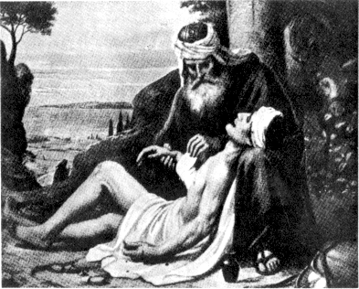

Также и левит (еврейский церковный служитель) был на том месте; подошел, посмотрел и прошел мимо. Затем, по той же дороге ехал самарянин. (Евреи презирали самарян так, что не садились с ними вместе за стол, даже старались не разговаривать с ними). Самарянин, увидев израненного еврея, сжалился над ним. Он подошел к нему, перевязал ему раны, возливая на них масло и вино. Потом посадил его на своего осла, привез в гостиницу и там заботился о нем. А на другой день, отъезжая, он дал хозяину гостиницы два динария (динарий - римская серебряная монета) и сказал: "позаботься о нем и, если издержишь больше этого, то я, когда возвращусь, отдам тебе".

***Приложение №3***

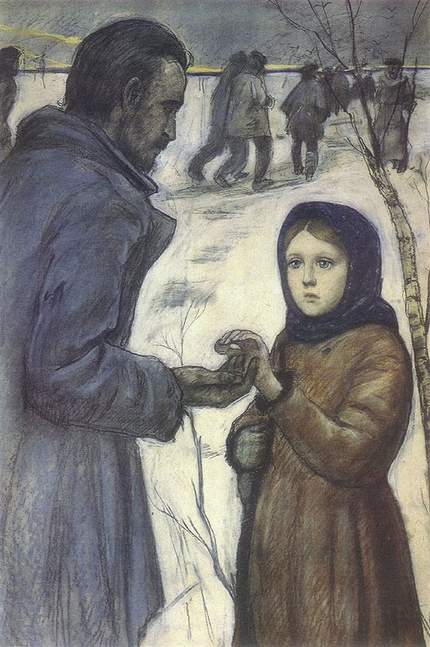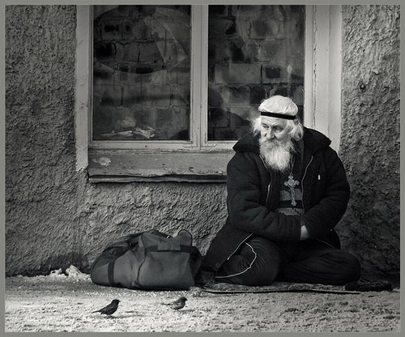

***Схема на доске Приложение №4***

**Шаг № 4**

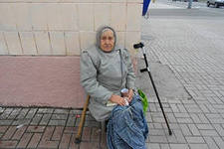

«Христа ради», (**шаг № 5)** *благодарность,* **(шаг № 6)**

***совесть* (Шаг № 3)**

***милосердие (*шаг № 1)**

***сочувствует* (шаг № 2)**

« во имя Христа» **(шаг № 5)** *радость* **(шаг № 6)**



**Шаг №4**

Список литературы.

1. Аудиозапись притч Светланы Копыловой.
2. Евангелие.- М.: Олимп,1914
3. Куломзина С.С. Закон Божий. Основы православной веры в изложении для детей. - М, 1991.
4. Основы религиозных культур и светской этики. Основы мировых религтозных культур. 4-5 классы.-М.:Просвещение, 2010.
5. Основы религиозных культур и светской этики. Основы православной культуры. 4-5 классы.-М.: Просвещение, 2010.
6. Православная энциклопедия. - М.: ПРО-ПРЕСС, 2000.
7. Словарь русского языка С.И. Ожегова .-М.: Советская Энциклопедия, 1968
8. Семенов А.В. Этимологический словарь.- М.: Юнвес, 2003
9. Толковый словарь русского языка В.И. Даля.- М.: Русское слово, 2002
10. Щапов Я.Н Религии мира: Пособие для учителя-М.:Просвещение,2013
11. <http://hristioanstvo.ucoz.ru/>
12. [http://www.hristioanstvo.ru/](http://hristioanstvo.ucoz.ru/)
13. http://stat16.privet.ru/lr/0b07fb8026fca4f6edf20281162c397a, argusfon.com